O USO DE GEOTECNOLOGIAS NA OPERACIONALIZAÇÃO DO COMBATE AO DESMATAMENTO E QUEIMADAS POR MEIO DA ANÁLISE DE MATRIZES DE 2011-2021.

João Gabriel Sodré Lima¹; Alex Juan Saraiva de Sousa²; Bianca Pinheiro da Silva³; George Pimentel Palha⁴; José Augusto de Souza Estumano⁵; Gerson Diego Pamplona Albuquerque⁶; Helaine Cristine Gonçalves Pires⁷

¹ Graduando em Agronomia. Universidade Federal Rural da Amazônia. jogabrielslima@gmail.com.
² Graduando em Agronomia. Universidade Federal Rural da Amazônia.
³ Graduanda em Agronomia. Universidade Federal Rural da Amazônia.
⁴ Graduando em Agronomia. Universidade Federal Rural da Amazônia.
⁵ Graduando em Agronomia. Universidade Federal Rural da Amazônia.
⁶ Doutorado em Agronomia. Universidade Federal Rural da Amazônia.
⁷ Doutorado em Biodiversidade e Biotecnologia. Universidade Federal Rural da Amazônia.

RESUMO
O presente estudo analisou a evolução do uso e cobertura da terra em áreas com processos minerários ativos para extração de estanho no município de São Félix do Xingu, Pará, no período de 2011 a 2021. O objetivo foi compreender, por meio de técnicas de sensoriamento remoto e geoprocessamento, as transformações recentes na paisagem e a intensificação das atividades antrópicas, especialmente aquelas associadas à pecuária e à mineração. As análises foram feitas a partir de imagens do satélite Landsat 5, 7 e 8, processadas no software QGIS 3.28.9 com base em dados da plataforma MapBiomas (Coleção 7.1). As imagens foram reclassificadas para escala municipal, e as variações entre as classes de uso do solo foram avaliadas por meio de matrizes de transição e diagramas de Sankey. Os resultados indicaram, que o período entre 2011 e 2021 foi marcado pela expansão expressiva das áreas de mineração (MIN) e de pastagem (PAST), acompanhada pela redução significativa das formações florestais (FF) e savânicas (FS). A FF, que em 2011 possuía 16.906,51 ha, reduziu-se para 11.085,08 ha em 2021, representando uma perda de quase 35% de sua área. Desse total, cerca de 6.264,76 ha foram convertidos em PAST e 271,53 ha em áreas de MIN. A MIN apresentou aumento de três vezes em relação à década anterior, refletindo o crescimento da demanda por estanho e o avanço de garimpos ilegais, inclusive em terras indígenas. Paralelamente, foi identificada a emergência da classe área urbanizada (AU), indicando o processo de urbanização devido a intensificação econômica regional. As análises gráficas evidenciaram que, embora a PAST ainda mantenha a maior persistência de uso, a MIN apresenta a maior taxa de ganho proporcional no período, configurando-se como uma nova força motriz de alteração territorial. Esses resultados corroboram estudos recentes que apontam o avanço do desmatamento em São Félix do Xingu após 2010, impulsionado por atividades agropecuárias e extrativas de caráter irregular. Conclui-se que as geotecnologias são ferramentas fundamentais para o monitoramento ambiental, permitindo compreender as dinâmicas espaciais e subsidiar ações de controle e manejo sustentável, essenciais à mitigação dos impactos socioambientais na Amazônia.

Palavras-chave: Sensoriamento Remoto. Mineração. Amazônia.

Escolha a Área de Interesse do Simpósio: Geotecnologias.
1. INTRODUÇÃO
O geoprocessamento constitui uma ferramenta fundamental para o monitoramento de fenômenos ambientais e antrópicos, permitindo identificar, quantificar e compreender transformações territoriais ao longo do tempo. Sua aplicação possibilita diagnósticos precisos sobre pressões ambientais, como desmatamento, queimadas e expansão de áreas destinadas a atividades econômicas. Essa abordagem tem sido amplamente utilizada na região amazônica, onde a análise espaço-temporal do uso da terra, realizada por meio de imagens orbitais e sistemas de informação geográfica, tem permitido compreender a intensidade das mudanças recentes (Vasconcelos et al., 2013; Silva, 2022). Relatórios nacionais também reforçam que sistemas de monitoramento por sensoriamento remoto são essenciais para acompanhar a dinâmica territorial em áreas críticas, como a Amazônia, sobretudo diante da expansão agropecuária e minerária (PLANAFLOR, 2023).
A mineração, embora exerça papel importante na economia brasileira, figura entre as atividades mais degradantes ao meio ambiente, resultando em supressão da vegetação nativa, remoção do solo superficial, contaminação de cursos d’água e perda de biodiversidade. Estudos realizados no Pará demonstram que municípios da Amazônia mineral, incluindo São Félix do Xingu têm experimentado pressões socioambientais crescentes associadas ao avanço do setor minerário (Silva et al., 2017; Silva; Oliveira; Morais, 2020). Esse avanço ocorre paralelamente à expansão agropecuária, criando um cenário de forte conversão de áreas naturais e reorganização territorial. A intensificação dessas atividades na última década se relaciona tanto à demanda crescente por minérios quanto à atuação de frentes exploratórias irregulares, especialmente em territórios sensíveis.
Desde a década de 1980, o avanço da pecuária extensiva e a abertura de vias pela mineradora Taboca ampliaram o fluxo migratório para o sudeste paraense, estimulando a ocupação do território e o interesse pela exploração de estanho. Esse movimento histórico é amplamente abordado em estudos sobre a Amazônia mineral, que relatam como processos de modernização parcial da mineração coexistiram com práticas tradicionais e predatórias, especialmente em regiões remotas (Palheta, 2020).
Embora a mecanização tenha reduzido certos riscos operacionais, ela também aumentou a dependência de mão de obra especializada e aprofundou desigualdades sociais, ao mesmo tempo em que métodos rudimentares continuam presentes, inclusive em áreas indígenas (Mattos Neto, 2019). Esse contexto reforça que a interação entre pecuária, mineração e migração foi determinante para moldar o cenário socioambiental atual de São Félix do Xingu.
Diante desse contexto, o presente estudo tem como objetivo analisar a dinâmica do uso e cobertura da terra, em áreas com processos minerários ativos para extração de estanho São Félix do Xingu – PA, durante o período de 2011-2021.
2. METODOLOGIA
O estudo foi realizado no município de São Félix do Xingu, Sudeste do Pará, que possui área territorial de 84.212,903 km² e coordenadas 6° 38' 42" S e 51° 59' 42" O. A área analisada corresponde a 47.829,44 ha, abrangendo zonas com processos minerários ativos para extração de estanho.
Foram utilizadas imagens dos sensores Landsat TM (Landsat 5), ETM+ (Landsat 7) e OLI-TIRS (Landsat 8), disponibilizadas pelo projeto MapBiomas (Coleção 7.1). As imagens, com resolução espacial de 30 m, foram processadas no software QGIS 3.28.9, onde foram recortadas para o limite municipal e posteriormente reclassificadas para adequação à escala local.
Foram analisados os anos de 2011 e 2021, utilizando matrizes de transição entre as classes: Formação Florestal (FF), Formação Savânica (FS), Formação Campestre (FC), Pastagem (PAST), Mineração (MIN), Campos Alagados e Área Pantanosa (CAAP), Rio, Lago e Oceano (RLO), Outras Lavouras Temporárias (OLT) e Área Urbanizada (AU).
As mudanças foram avaliadas por meio de:
- Matrizes de transição (Cij)
- Cálculos de ganho total, perda total e mudança líquida
- Diagramas de Sankey
- Análise visual de mapas temáticos
Os cálculos utilizados para mensurar a permuta, ganho total, perda total, mudança líquida, ganho e perda para persistência e perda líquida seguirão a metodologia descrita por Pontius et al. (2004), conforme detalhado na Tabela 1.
Tabela 1: Equações, abreviações e Interpretações utilizadas nos testes de transição
 | Nome | Abreviação | Equação | Interpretação
Eq. 1 | Permuta | - | 2min(𝐶𝑗+ − 𝐶𝑗𝑗, 𝐶+𝑗 − 𝐶𝑗𝑗) | A distância sobre a qual a mudança ocorre
Eq. 2 | Ganho Total | Gt | 𝑛 | A magnitude de ganho para a classe
Eq. 2 | Ganho Total | Gt | ∑ 𝐶𝑖𝑗 − 𝐶𝑖𝑖 | A magnitude de ganho para a classe
Eq. 2 | Ganho Total | Gt | 𝑖=1 | A magnitude de ganho para a classe
Eq. 3 | Perda Total | Pt | ∑ 𝐶𝑖𝑗 − 𝐶𝑗𝑗 = 1 | A magnitude de perca para a classe
Eq. 4 | Mudança Líquida | Ml | 𝑀 = 𝐺 − 𝑃 | Mudança apresentada pela classe
Eq. 5 | Ganho para persistência | Gp | 𝐺𝑝 = 𝐺𝑡 ∗ 𝑝 ⁻¹ | Gp superior a 1 indica que a classe de uso considerada, tem uma maior tendência a ganhar área das outras classes que persistem
Eq. 6 | Perda para persistência | Pp | 𝑃𝑝 = 𝑃𝑡 ∗ 𝑝 ⁻¹ | Pp negativo indica que a classe de uso considerada, tem uma maior tendência a perder área das outras classes que persistem
Eq. 7 | Perda líquida | Pl | 𝑃𝑙 = 𝐺𝑝 − 𝑃𝑝 | Pl negativo indica que a classe de uso tem uma maior tendência a perder área para os outros tipos de classes, de que ganhar delas
A Notação Cij, (Ɐi ≠ j) indica a proporção de área que experimentou transição da classe i para classe j entre T1e T2. A diagonal principal, Cjj indica a proporção de persistência da classe j. Ci+ e C+j indica a proporção de área ocupada pela classe i ej respectivamente. né o total do número de classes. A nomenclatura g, p e l representam, o ganho, persistência e perda respectivamente.
Fonte: Pontius et al., 2004.
3. RESULTADOS E DISCUSSÃO
A área de estudo aprensentada na figura 1 trata-se do município de São Felix do Xingu, com delimitação de área de extração de minério de estanho pelo retângulo vermelho, considerando o âmbito municipal, estadual e federal. O tempo de análise do uso e cobertura da terra corresponde aos anos de 2011 a 2021, analisando as classes cedidas para outras durante este período.
Figura 1 – Mapa localização da área de extração de estanho no município de São Felix do Xingu.
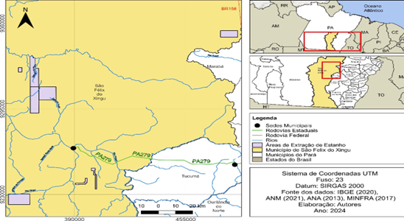
Fonte: Lima et al., 2024.
A análise espaço-temporal apresentada na figura 2 permite identificar mudanças significativas entre 2011 e 2021, revelando um processo contínuo de substituição de formações naturais por usos antrópicos associados, sobretudo, à pecuária e à mineração. A Formação Florestal (FF) foi a classe mais impactada, apresentando redução de aproximadamente 35% de sua área original, passando de 16.906,51 ha em 2011 para 11.085,08 ha em 2021.
Figura 2 – Áreas de uso e cobertura do solo São Félix do Xingu dos anos 2011(A)-2021(B).
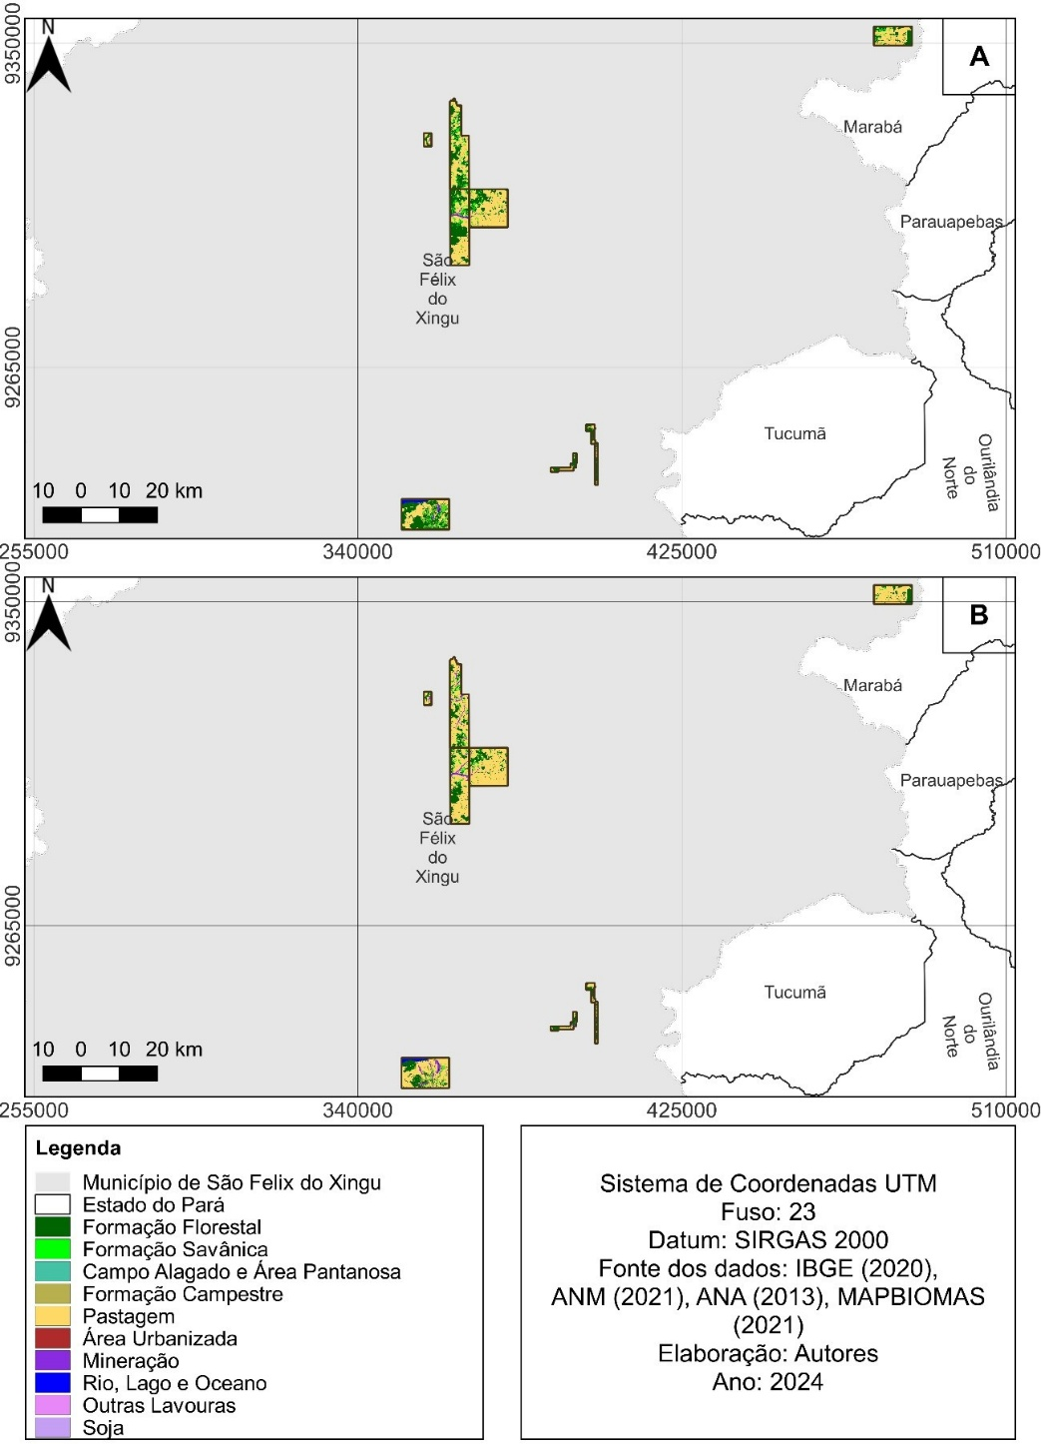
Fonte: LIMA et al., 2024.
Conforme indicado na tabela 2, grande parte dessa perda converteu-se em pastagem (6.264,76 ha) e mineração (271,53 ha), evidenciando que essas atividades se consolidam como os principais vetores de transformação da paisagem no período analisado. Fearnside (2006) destaca que a pecuária extensiva constitui historicamente o maior motor do desmatamento na Amazônia, promovendo a conversão direta de áreas florestais em pastagens — um padrão plenamente coerente com os fluxos de transição observados neste estudo.
Tabela 2 – Matriz de transição de uso e ocupação do solo em áreas com processos minerários ativos de estanho, em São Felix do Xingu, entre 2011 e 2021.
Classes de uso e ocupação do solo | Ano de 2021
Classes de uso e ocupação do solo | AU | CAAP | FC | FF | FS | MIN | OLT | PAST | RLO | SOJ | Total
AU | 0,00 | 0,00 | 0,00 | 0,00 | 0,00 | 0,63 | 0,00 | 0,00 | 0,00 | 0,00 | 0,63
CAAP | 0,00 | 0,00 | 2,07 | 0,27 | 0,00 | 2,61 | 0,00 | 0,36 | 0,09 | 0,00 | 5,40
FC | 0,00 | 0,72 | 431,13 | 3,43 | 6,93 | 64,35 | 0,54 | 476,73 | 7,69 | 0,00 | 991,52
FF | 0,00 | 4,86 | 4,06 | 10334,09 | 19,20 | 271,53 | 0,00 | 6264,76 | 8,00 | 0,00 | 16906,51
FS | 0,00 | 0,00 | 10,22 | 23,41 | 1861,57 | 119,32 | 0,00 | 1600,25 | 0,27 | 0,00 | 3615,04
MIN | 0,00 | 0,00 | 0,27 | 0,00 | 0,00 | 579,82 | 0,00 | 2,52 | 15,40 | 0,00 | 598,07
OLT | 0,00 | 0,00 | 0,00 | 0,00 | 0,00 | 0,00 | 0,00 | 0,54 | 0,00 | 0,00 | 0,54
PAST | 0,00 | 3,33 | 5,54 | 718,75 | 49,65 | 796,44 | 0,69 | 23420,08 | 12,87 | 0,00 | 25007,25
RLO | 0,00 | 0,63 | 1,01 | 5,14 | 0,09 | 45,54 | 0,00 | 0,25 | 651,29 | 0,54 | 704,49
SOJ | 0,00 | 0,00 | 0,00 | 0,00 | 0,00 | 0,00 | 0,00 | 0,00 | 0,00 | 0,00 | 0,00
Total | 0,00 | 9,54 | 454,31 | 11085,08 | 1937,44 | 1880,24 | 1,23 | 31765,49 | 695,58 | 0,54 | 47829,44

AU: Área Urbanizada; CAAP: Campos Alagados e Área Pantanosa; FC: Formação Campestre; FF: Formação florestal; FS: Formação Savânica; MIN: Mineração; OLT: Outras Lavouras Temporárias; PAST: Pastagem; RLO: Rio, Lago e Oceano; SOJ: Soja
Fonte: Lima et al., 2024.

A Figura 2, referente ao ano final demonstra que a Formação Savânica (FS) também sofreu redução expressiva, destinando 1.600,25 ha à classe Pastagem (PAST) e 119,32 ha à classe Mineração (MIN).
Ademais, segundo Romero-Ruiz et al. (2012) indicam que formações savânicas na América do Sul têm sido amplamente substituídas por atividades pecuárias, resultando em perda de diversidade estrutural e simplificação da paisagem. Essa tendência é claramente perceptível no cenário local, em que a FS apresenta dinâmica compatível com a observada por esses autores, indicando que características ambientais semelhantes respondem a pressões antrópicas de forma análoga.
A tabela 2, evidencia que a classe MIN foi a que apresentou o maior ganho proporcional no período avaliado, triplicando seu tamanho e atingindo 1.880,24 ha em 2021. Silva, Oliveira e Morais (2017) descrevem que a expansão da economia mineral na Amazônia provoca profundas transformações territoriais, impactando diretamente áreas naturais e modificando padrões de uso do solo em múltiplas escalas.
Segundo Palheta (2020), ao analisar os conflitos pelo uso do território na chamada “Amazônia mineral”, ressalta que a intensificação da mineração frequentemente ocorre de forma sobreposta a áreas florestais e savânicas, reproduzindo um processo de reorganização espacial que pode ser reconhecido nos dados avaliados neste estudo. Assim, os fluxos de conversão para MIN indicados na Tabela refletem precisamente esse processo de expansão extrativa descrito na literatura.
A dinâmica da mineração local também pode ser relacionada às observações de Oviedo e Senra (2023), que discutem a atuação de garimpos, inclusive em áreas protegidas, como fator relevante de degradação ambiental. A conversão de FF, FS e FC em MIN, identificada na Tabela, reforça a leitura de que atividades extrativas, formais ou informais, contribuem para a perda de cobertura nativa e ampliam a vulnerabilidade ecológica do território. A figura 2, que delimita a área de exploração de estanho evidencia esse contexto espacial, demonstrando a presença da atividade minerária em zonas sensíveis.
A persistência e a expansão da classe PAST constituem elementos centrais da dinâmica territorial observada. A tabela 2 revela que 23.420,08 ha permaneceram classificados como pastagem ao longo da década, enquanto o ganho total levou a classe a alcançar 31.765,49 ha em 2021. Souza et al. (2020) argumentam que a expansão agropecuária é responsável por transformações estruturais nos biomas brasileiros, conduzindo à conversão de vegetação nativa em superfícies produtivas e reorganizando a configuração territorial.
Tal interpretação é pertinente ao caso estudado, visto que a pecuária exerce papel dominante na redistribuição espacial dos usos da terra. Essa leitura é reforçada por Vasconcelos et al. (2013), que identificam a pastagem como classe de elevada recorrência e permanência em diferentes regiões amazônicas analisadas por sensoriamento remoto.
A figura 2 que retrata o recorte espacial da área minerária contribui para contextualizar a coexistência entre pecuária, mineração e ocupação humana. Mattos Neto (2019) descreve que regiões de fronteira extrativa costumam vivenciar intensificação de fluxos socioeconômicos, com implicações na configuração urbana e no uso do solo. Esse entendimento permite interpretar a pequena, porém notável, emergência da classe Área Urbanizada (AU) ao longo do período, resultante da reorganização territorial associada às atividades econômicas.
O gráfico 1 sintetiza visualmente os fluxos de transição entre as classes, evidenciando a predominância de conversões originadas de FF, FS e FC em direção a PAST e MIN. Segundo Pontius, Shusas e McEachern (2004), a análise de mudanças categóricas baseada em matrizes de transição permite identificar padrões estruturais de modificação do uso da terra, distinguindo classes que funcionam como fontes e destinos preferenciais de transformação. A leitura do Gráfico 1, em conjunto com a Tabela 2, confirma a coerência metodológica entre os resultados obtidos e a abordagem proposta pelos autores.
Gráfico 1 – Diagrama de Sankey anos 2011-2021.
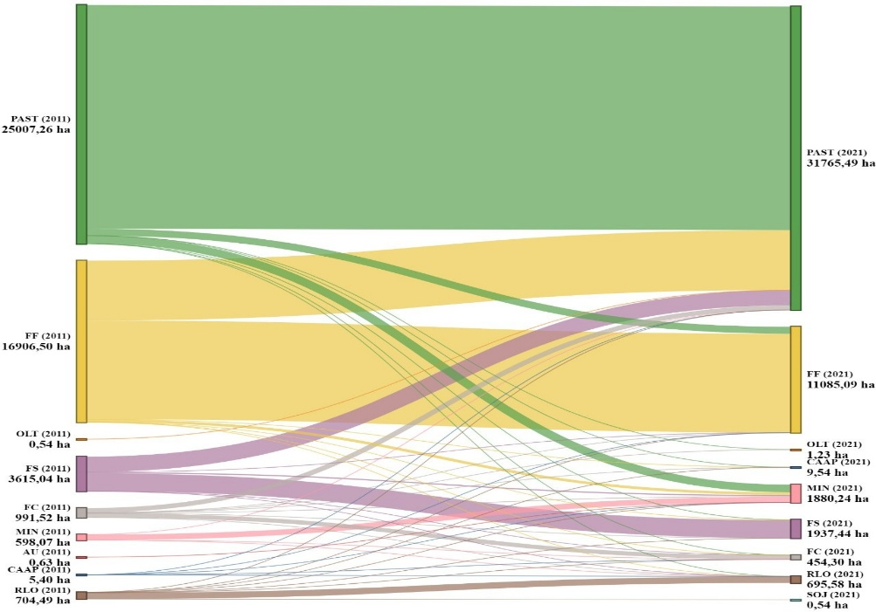
Fonte: LIMA et al., 2024.
Por fim, a literatura também destaca o papel estratégico das geotecnologias para monitorar a dinâmica do uso da terra na Amazônia. Silva (2022) e Vasconcelos et al. (2013) ressaltam que imagens orbitais, integradas a sistemas de informação geográfica, são essenciais para detectar mudanças espaço-temporais, identificar vetores antrópicos e subsidiar políticas públicas. O presente estudo exemplifica essa capacidade ao integrar mapas temáticos, matriz de transição e representação gráfica dos fluxos, permitindo compreender de maneira detalhada a evolução do território na área analisada.
De maneira geral, as mudanças observadas no período são consistentes com estudos clássicos sobre processos de degradação na Amazônia, como Fearnside (2006), que destaca o papel da expansão agropecuária e da mineração na fragmentação florestal. No conjunto, as figuras e matrizes apresentadas, especialmente a figura 2, o gráfico 1 e a tabela 2 confirmam que a década analisada foi marcada pela substituição acelerada das formações nativas e pela intensificação das atividades produtivas, reconfigurando profundamente a estrutura territorial da região.

4. CONSIDERAÇÕES FINAIS
O município de São Félix do Xingu apresenta acelerada degradação ambiental, marcada pela forte conversão de vegetação nativa em áreas de pastagem e mineração. A Formação Florestal foi a classe mais impactada durante o período de 2011 e 2021. O avanço desordenado da pecuária, aliado ao crescimento do setor mineral, inclusive em áreas protegidas reforça a necessidade urgente de estratégias de manejo sustentável e fiscalização ambiental. As geotecnologias se mostram essenciais para monitorar, quantificar e compreender essas mudanças, subsidiando ações de controle e políticas públicas mais eficazes na Amazônia.

5. REFERÊNCIAS
FEARNSIDE, P. M. Desmatamento na Amazônia: dinâmica, impactos e controle. Acta Amazonica, v. 36, n. 3, p. 395–400, 2006.

IBGE – Instituto Brasileiro de Geografia e Estatística. Pesquisa da Pecuária Municipal 2024. Rebanho bovino: 2,52 milhões de cabeças em São Félix do Xingu (PA).

LIMA, J.G.S. et al. O uso de geotecnologias na operacionalização do combate ao desmatamento e queimadas em áreas protegidas na Amazônia legal. Universidade Federal Rural da Amazônia, Belém, 2024. Relatório Técnico-Científico Final.

MATTOS NETO, A. J. de. Movimentos sociais frente às grandes mineradoras no Pará. Veredas do Direito, Belo Horizonte, v. 16, n. 36, p. 109–136, 2019.

OLIVEIRA, A. M. M.; PINTO, S. A. F. Análise da dinâmica do uso da terra: o estudo da bacia hidrográfica do Ribeirão São João – SP. UNESP, v. 28, n. 2, p. 197–224, 2008.

OVIEDO, A. F. P.; SENRA, E. B. Modificando a trajetória de degradação do garimpo em Terras Indígenas. Cadernos de Saúde Pública, v. 39, n. 11, p. 1–5, 2023.

PALHETA, J. M. Conflitos pelo uso do território na Amazônia mineral. Mercator, Fortaleza, v. 19, e19013, p. 1–15, 2020.

PLANAFLOR. Estudo 12 — Sistemas de controle e monitoramento do uso da terra no Brasil. Brasília: ClimaInfo, 2023. Disponível em: https://planaflor.org/wp-content/uploads/2023/06/Planaflor-estudo-12-sistemas-monitoramento-uso-terra-BR.pdf

PONTIUS, R. G.; SHUSAS, E.; MCEACHERN, M. Detecting important categorical land changes while accounting for persistence. Agriculture, Ecosystems & Environment, v. 101, n. 2–3, p. 251–268, fev. 2004.

ROMERO-RUIZ, M. H. et al. Landscape transformations in savannas of northern South America: land use/cover changes since 1987 in the Llanos Orientales of Colombia. Applied Geography, v. 32, n. 2, p. 766–776, 2012.

SILVA, C. G. da. A utilização do geoprocessamento na análise espaço-temporal da cobertura vegetal. COINTER-PDVAGRO, 2022. Disponível em: https://cointer.institutoidv.org/smart/2022/pdvagro/uploads/205.pdf

SILVA, J. M. P.; OLIVEIRA, R. S.; MORAIS, H. B. Economia mineral e impactos nos territórios da Amazônia Mineral. Planeta Amazônia, Macapá, v. 9, p. 119–134, 2017.

SOUZA, C. M. et al. Reconstructing three decades of land use and land cover changes in Brazilian biomes with Landsat archive and Earth Engine. Remote Sensing, v. 12, n. 17, p. 2735, 2020.

VASCONCELOS, C. H. et al. Mapeamento do uso e cobertura da terra por sensoriamento remoto em uma microrregião amazônica. Acta Amazonica, Manaus, v. 43, n. 2, p. 203–214, 2013.

